空的3D项目
初始打包构建微信小游戏 5.21MB 不行，超过4MB限制
尝试：功能裁剪，再打包是3.18MB
记得在构建设置里面把裁剪设置选自己自定义的裁剪设置才有效
(一定要删除构建项目再重新构建，目前发现直接在旧的项目构建没有变化)
只保留2d/3d基础功能，去掉物理引擎和骨骼动画

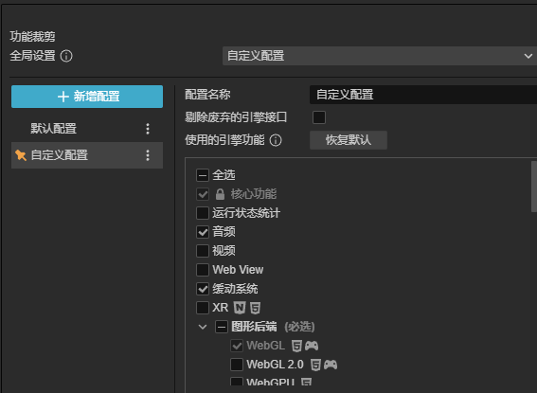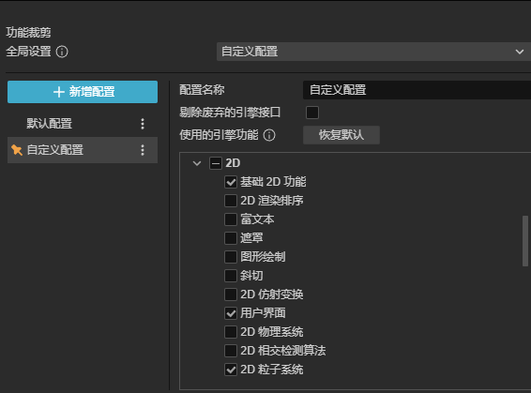

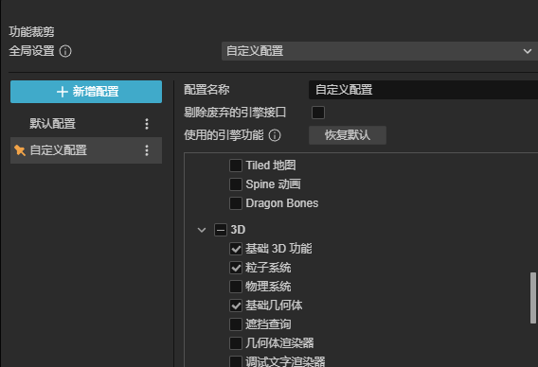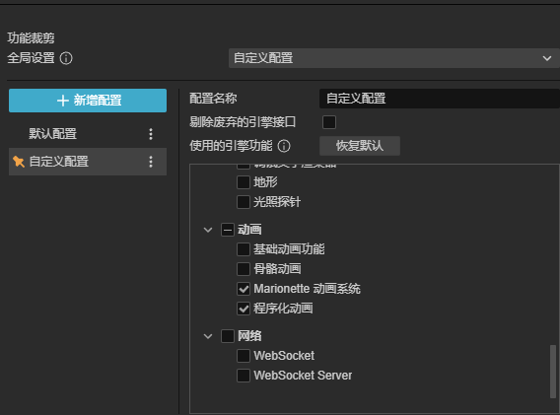

尝试分包：
- 把需要分包的资源和场景，放到新建文件夹，如新建GameContent
- 选中，把GameContent配置为Bundle
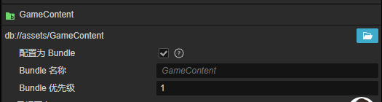
- 编辑平台设置找到目标微信小游戏，设置压缩类型为小游戏分包
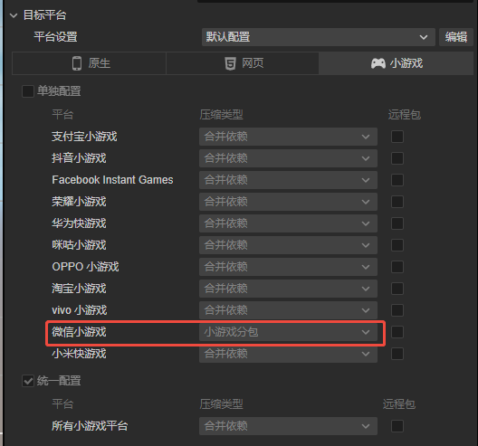

- 在主场景Main 挂载加载分包游戏场景的代码，然后重新构建
结果：打出来一个3.97MB 的包

